Problème faisant intervenir la fonction dérivée

L’entreprise MicPlus produit des composants informatiques pour l’Europe.
Le coût de production C(n) exprimé en milliers d’euros pour n articles est donné par la fonction C avec :
C(n) = 0,02n² – 2n + 98 pour n appartenant à l’intervalle [50 ; 150 ].
Le montant des ventes V(n), exprimé en milliers d’euros est donné par la fonction V avec V(n) = 1,5n pour n appartenant à l’intervalle [50 ; 150].

Problématique : pour combien d’articles produits et vendus l’entreprise réalisera un bénéfice maximal ?
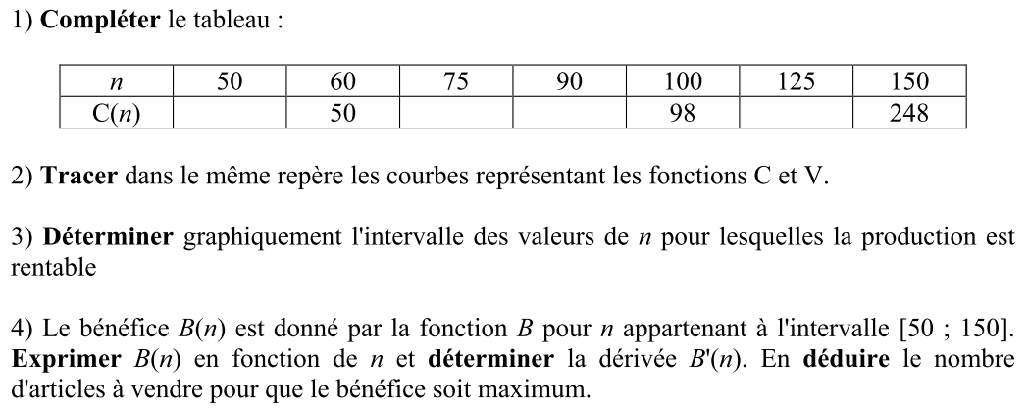

Problème faisant intervenir la fonction dérivée

L’entreprise MicPlus produit des composants informatiques pour l’Europe.
Le coût de production C(n) exprimé en milliers d’euros pour n articles est donné par la fonction C avec :
C(n) = 0,02n² – 2n + 98 pour n appartenant à l’intervalle [50 ; 150 ].
Le montant des ventes V(n), exprimé en milliers d’euros est donné par la fonction V avec V(n) = 1,5n pour n appartenant à l’intervalle [50 ; 150].

Problématique : pour combien d’articles produits et vendus l’entreprise réalisera un bénéfice maximal ?

